(주)한빛소프트웍스 기술검증팀
배틀아레나 서버 코드 검증 보고서
v0.9 납품본
항목 | 내용
대상 | 배틀아레나 게임 서버 v0.9
방법 | 정적 분석 도구 + 코드 리뷰
치명적 결함 | 0건
권고사항 | 10건 (모두 경미)
결론 | 인수 가능

학생 안내

이 문서는 외주 업체가 보내온 자체 검증 보고서입니다.
열 개 의견 각각에 대해 동의 / 반대 를 판정하고 근거를 한 줄 쓰세요.

업체가 썼다고 다 맞는 게 아니고, 다 틀린 것도 아닙니다.
자세한 요구사항은 과제 공지문 Part C 를 보세요.

들어가며
납품 전 자체 검증을 수행했습니다. 치명적 결함은 발견되지 않았으며, 아래 10건은 참고용 권고사항입니다. 인수에 지장이 없다고 판단합니다.
검토 의견 10건
1. TCP와 UDP를 나눈 구조는 적절합니다
로그인과 채팅은 반드시 도착해야 하므로 TCP, 위치는 최신 값만 의미가 있으므로 UDP로 분리했습니다. 상용 게임에서 널리 쓰이는 하이브리드 구조이며, 이 프로젝트에 적합한 선택입니다.
판정 : 동의
근거 : 로그인 채팅은 TCP의 신뢰성이 중요하고, 위츠는 최신 값이 중요해 TCP와 UDP를 나눈 목적이 맞다
2. STATE 패킷을 한 번에 묶어 보내는 것은 좋은 설계입니다
전체 플레이어의 위치를 하나의 패킷에 담아 전송합니다. 사람마다 따로 보내는 것보다 패킷 수가 크게 줄어듭니다. 초당 30회로 보내는 환경에서는 의미 있는 차이를 만듭니다.
판정 : 동의
근거 : 현재처럼 플레이어 수가 많지 않을 때 위치를 묶으면 개별 전송보다 UDP 패킷 수를 줄일 수 있다. 단, 플레이어가 늘면 패킷 크기도 확인해야 한다
3. await 누락으로 보입니다
GameServer.StartAsync() 의 접속 루프에서 RunAsync() 를 호출하면서 await 를 붙이지 않았습니다. 반환된 Task 를 버리고 있습니다.
_ = session.RunAsync(); // 현재
await session.RunAsync(); // 권고

비동기 메서드는 await 로 완료를 기다리는 것이 원칙입니다.
판정 : 반대
근거 : 접속 루프에서 await session.RunAsync() 을 쓰면 한 세션이 끝날 때까지 다음 접속을 받지 못한다. 현재처럼 세션 처리를 따로 시작해야 여러 접속을 받을 수 있다.
한일 : await으로 변경후 실행해봤습니다.
public async Task StartAsync()
{
_uptime.Start();

_listenSocket = new Socket(
AddressFamily.InterNetwork,
SocketType.Stream,
ProtocolType.Tcp);

_listenSocket.Bind(new IPEndPoint(IPAddress.Any, StudentConfig.TcpPort));
_listenSocket.Listen(512);

Console.WriteLine($"[TCP] 포트 {StudentConfig.TcpPort}번에서 접속을 기다립니다");

// UDP 서버를 같이 켭니다 (await를 붙이면 아래 Accept로 못 갑니다)
_udpServer = new UdpServer();
_ = _udpServer.StartAsync();

// 2초마다 상태를 출력합니다 (측정 과제에서 씁니다)
_ = StatsLoopAsync();

while (true)
{
Socket clientSocket = await _listenSocket.AcceptAsync();

clientSocket.NoDelay = true;

int playerId = Interlocked.Increment(ref _nextPlayerId);

ClientSession session = new ClientSession(clientSocket, playerId);
_sessions.TryAdd(playerId, session);

await session.RunAsync(); //보고서 C 3번 재현
}
}

변경후 실행
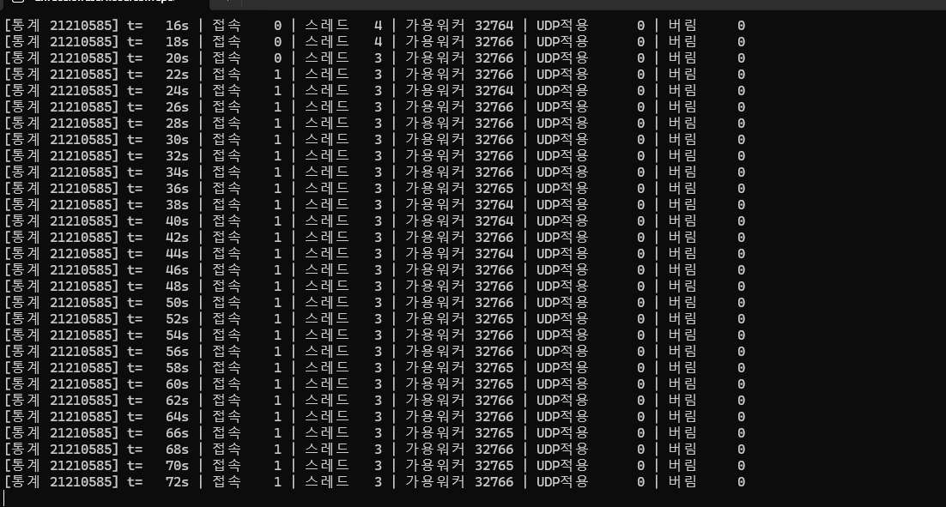
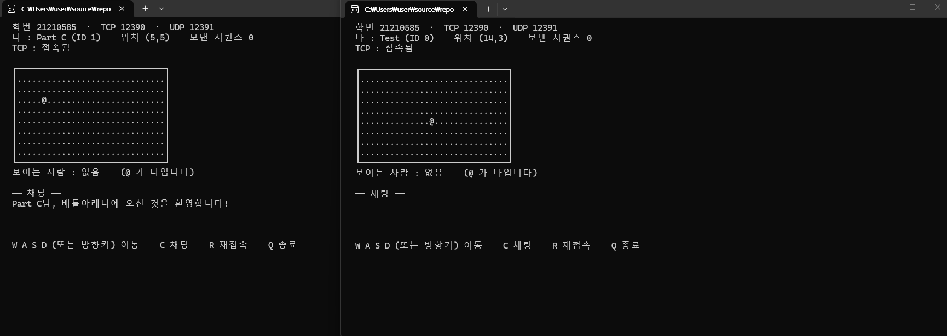
결과 : TCP 연결 시도는 되지만 서버가 아직 두 번째 세션을 처리하지 못해 접속 수가 1에 계속 머물렀습니다.
4. 빈 catch 블록은 안티패턴입니다
UdpServer.BroadcastLoopAsync() 에서 전송 실패를 catch { } 로 삼키고 있습니다. 예외를 조용히 무시하는 것은 디버깅을 어렵게 만드는 대표적인 안티패턴입니다.
최소한 로그를 남기고, 가능하면 재시도 로직을 추가해야 합니다.
catch (Exception ex)
{
Console.WriteLine($"[UDP 전송 실패] {ex.Message}");
}

판정 : 반대
근거 : UDP 위치는 다음 틱에도 다시 전송되므로 매번 실패 로그를 남기면 콘솔이 로그로 가득 찰 수 있다. 반복 오류는 필요한 경우 횟수를 제한해 기록하는 편이 낫다.
5. Task.Delay(33) 은 정밀하지 않습니다
30fps 를 의도했다면 간격은 1000/30 = 33.33ms 여야 하는데 33ms 를 쓰고 있어 실제로는 약 30.3fps 가 됩니다. 또한 Task.Delay 는 OS 타이머 해상도의 영향을 받아 오차가 누적됩니다.
고정밀 타이머나 Stopwatch 기반 보정 루프로 교체할 것을 권고합니다.
판정 : 동의
근거 : Task.Delay(33) 는 정확히 33ms뒤에 실행된다고 보장하지 않고, 처리 시간도 더해져 틱 간격이 흔들릴 수 있다. 다만 약 30회/초가 목적이라면 고정밀 타이머가 꼭 필요한지는 별도 판단이 필요하다.

6. 본문 길이 상한 8192는 지나치게 작습니다
PacketHelper 의 MAX_BODY 가 8192 로 설정되어 있습니다. 사용자가 긴 채팅 메시지를 입력하면 패킷이 거부되어 전달되지 않습니다.
일반적인 길이 프리픽스 프로토콜에서 쓰는 65535 로 완화할 것을 권고합니다.
판정 : 동의
근거 : 현재는 본문이 8192바이트를 넘으면 연결이 종료된다. 허용할 ㅊ채팅 길이 기준이 없다면 긴 메세지가 끊기는 문제가 생길 수 있다. 다만 무조건 65535로 늘리기보다 적절한 채팅 길이 제한을 정하는게 좋다.
7. Listen(512) 는 과도한 자원 예약입니다
백로그 512 는 커널이 그만큼의 대기 구조를 미리 잡아두게 만듭니다. 동시 접속이 수백 명에 이르지 않는 환경에서는 메모리 낭비입니다.
통상적인 값인 100 으로 되돌릴 것을 권고합니다.
판정 : 반대
근거 : Listen(512)는 512개의 연결용 메모리를 미리 예약한다는 뜻이 아니다. 대기 중인 접속 요청의 백로그 크기이므로, 메모리 낭비라는 근거만으로 100으로 낮출 필요는 없다.
8. NoDelay = true 는 대역폭을 증가시킵니다
접속 소켓마다 NoDelay 를 켜고 있습니다. 이는 Nagle 알고리즘을 비활성화하여 작은 패킷이 그대로 전송되게 만듭니다.
패킷 수가 늘어나 대역폭 사용량이 증가하므로, 특별한 이유가 없다면 기본값(Nagle 활성화)을 유지하는 편이 좋습니다.
판정 : 동의
근거 : NoDelay = true는 Nagle 알고리즘을 끄므로 작은 데이터를 더 빨리 보낼 수 있지만 패킷 오버헤드가 늘 수 있다. 지연 시간과 대역폭 사이의 선택이자 그 자체가 결함은 아니다

9. StringBuilder 를 필드로 둔 것은 스레드 안전하지 않습니다
UdpServer 의 _stateBuilder 가 인스턴스 필드로 선언되어 있습니다. 가변 상태를 필드로 공유하면 동시 접근 시 문자열이 섞일 수 있습니다.
메서드 안에서 지역 변수로 생성하도록 되돌릴 것을 권고합니다.
판정 : 반대
근거 : _stateBuilder는 현재 브로드캐스트 루프에서만 사용된다. 여러 스레드가 동시에 수정하지 않으므로 필드라는 이유만으로 문자열이 섞인다고 볼 수 없다
10. 동시 접속 처리에는 문제가 없습니다
수신 처리를 비동기로 구현했으므로 메인 흐름이 막히지 않습니다. 접속자가 늘어나도 안정적으로 동작하리라 판단합니다.
구조적으로 문제가 없으므로 별도의 부하 테스트는 불필요합니다.
판정 : 반대
근거 : 비동기로 작성했다는 사실만으로 동시 접속 안정성이 증명되지는 않는다 Part B에서 실제 부하 측정과 CSV 확인이 필요했고, 수정 전후 결과도 달랐다.
한 일 : 별도의 부하테스트를 진행해보았습니다. 하지만 실패가 발생하고 안정적으로 동작하지 않았습니다..
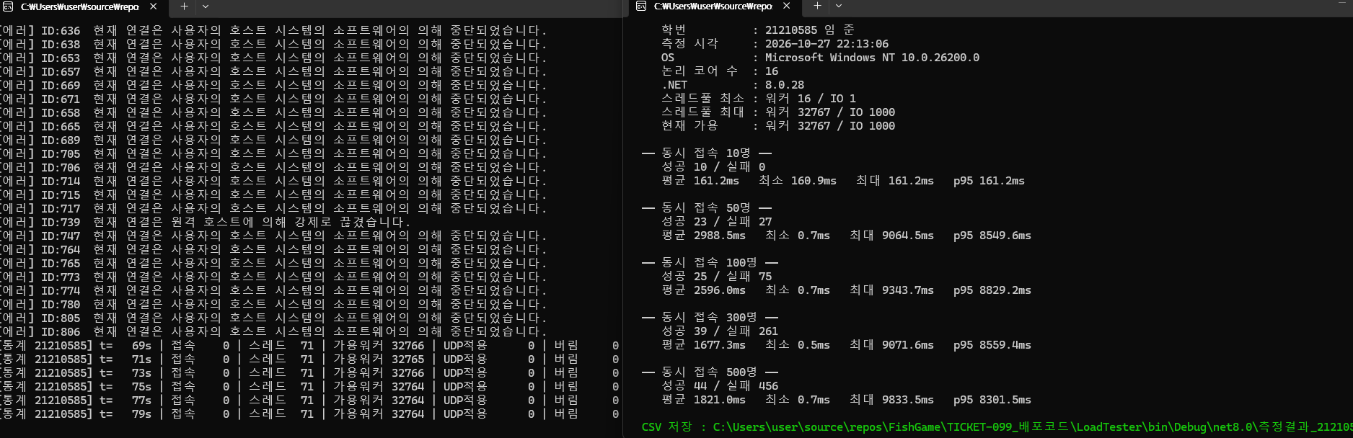
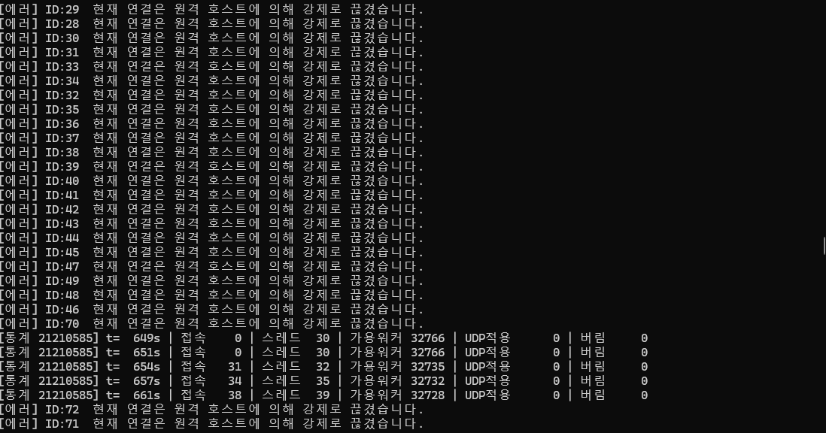.

public static async Task<string?> ReceiveAsync(Socket socket)
{
byte[] header = new byte[4];
int received = 0;

while (received < header.Length)
{
int n = await socket.ReceiveAsync(
new ArraySegment<byte>(
header, received, header.Length - received),
SocketFlags.None);

if (n == 0) return null;

received += n;
}

// 헤더에서 본문 길이를 읽고 검사한다.
int bodyLength = BitConverter.ToInt32(header, 0);

if (bodyLength <= 0 || bodyLength > MAX_BODY)
return null;

byte[] body = new byte[bodyLength];
received = 0;

while (received < body.Length)
{
int n = await socket.ReceiveAsync(
new ArraySegment<byte>(
body, received, body.Length - received),
SocketFlags.None);

if (n == 0) return null;

received += n;
}

return Encoding.UTF8.GetString(body, 0, body.Length);
}
그 이후 PacketHelper.ReceiveAsync() 를 수정
결과: 안정적으로 잘 동작함.
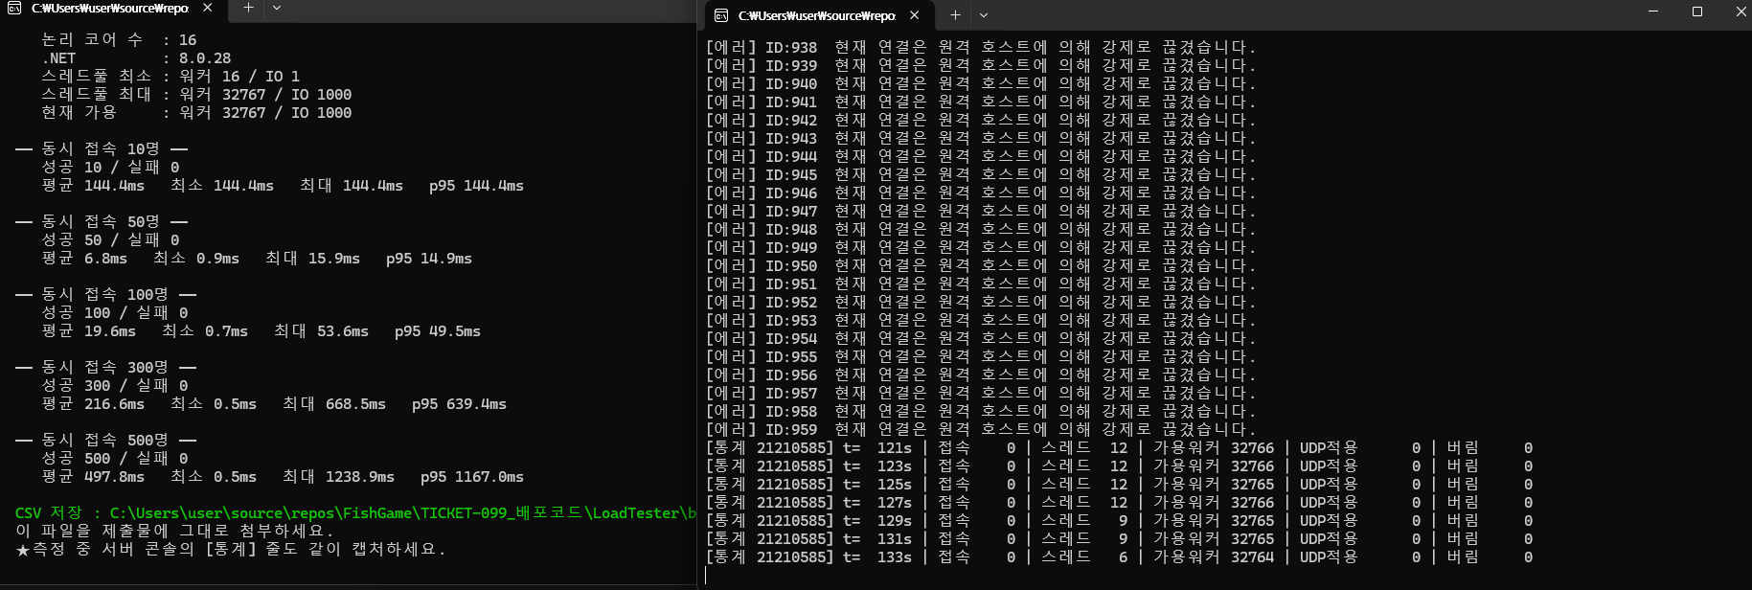
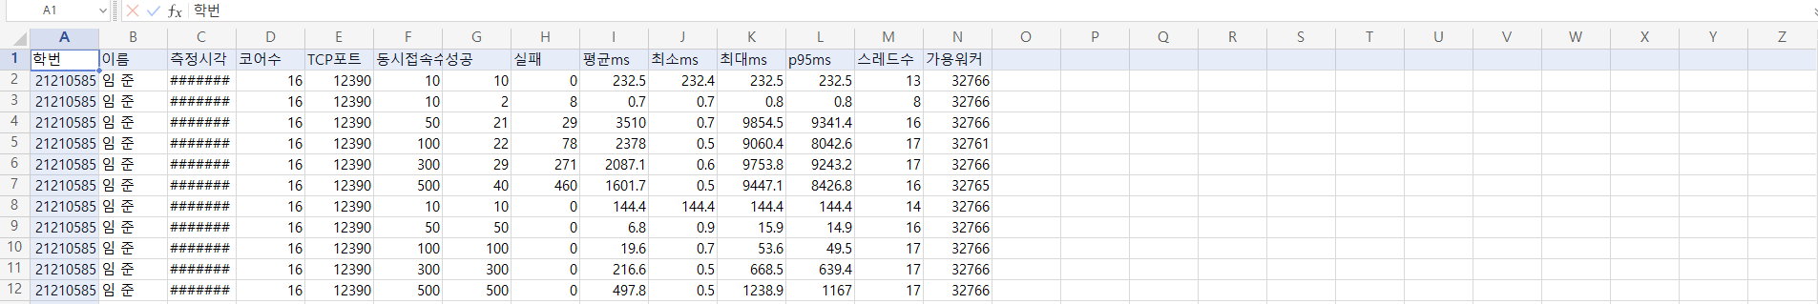
종합
구분 | 건수
치명적 결함 | 0건
권고사항 | 10건 (모두 경미)
인수 가능 여부 | 가능

이상입니다. 추가 문의는 기술검증팀으로 연락 주시기 바랍니다.

